**Views**

**Exercício 01:**

1. Crie um novo BD e as seguintes tabelas, observando suas restrições de integridade:

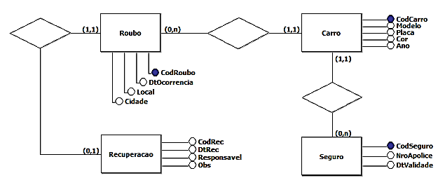

1. Crie um nome para as constraints de todas as chaves primárias e chaves estrangeiras.
2. Ano de fabricação do carro deverá ser maior que zero.
3. Modelo do carro é de preenchimento obrigatório.
4. Número da apólice é um inteiro maior que 1000 e não pode ser deixado em branco.
5. Data do roubo tem valor padrão como sendo a data atual do servidor.
6. Faça cadastros de:

* 8 Carros
* 4 Seguros
* 5 Roubos
* 3 Recuperações

1. Crie uma view que liste os modelos dos carros que foram roubados e não tinham seguro.
2. Crie uma view que liste os carros que foram roubados em Franca e foram recuperados. Liste também as observações da recuperação.
3. Crie uma view que liste os carros que nunca foram roubados com as informações de seguro para aqueles que tem seguro.